
Lliurex development team:
- Héctor Garcia
- Raul Rodrigo
- Daniel Durán
- Miguel Ángel Juan
- Juan Ramón Pelegrina
- Juanma Navarro
- Enquique Medina

ENT-347947 – Actualización y mantenimiento de LliureX 19
(01-09-19/31-10-19)
17 de Octubre de 2014
Versión 1
25 de Octubre del 2019
Versión 1
Índex de continguts
1. Mejoras en Lliurex-Guard 3
2. Mejoras en Lliurex-Gdrive 7
3. Añadir enlaces a wiki en aplicaciones 8
4. Mejoras en EPI 9
5. Instalación servicio inventariado 10
6. Bug en Lliurex-Perfilreset 12
7. Bug en instalación usando netinstall 14
8. Migración a Freeradius 3.0 15
9. Bug en Mirror Redirect 16
10. Bug montaje de unidades compartidas en clientes 17
11. Bug lugares de Dolphin 18
12. Bug Libreoffice Impress con ca@valencia 19
13. Importación y exportación del NIA 20
14. Instalación Software Promethean 21
15. Correción instalación Adobe Air 22
16. Run-O-Matic 23
17. Cambios en Repoman (CLI) 43
18. Mejoras en Lliurex-quota 44
19. Mejoras en el entorno de construcción Baikonur 45
20. Cuenta invitado SDDM 48
21. Tareas del foro 50
22. Artículos en wiki 51
23. Otras actualizaciones 52


Mejoras en Lliurex-Guard
Trás la publicación de la primera versión de Lliurex-Guard coincidienco con el lanzamiento de la versión 19 de LliureX, se ha procedio a implementar una serie de mejoras en Lliurex-Guard con el objetivo de incrementar su funcionalidad.
En primer lugar se han incluido nuevas funciones que permiten utilizar la aplicación en la versión Desktop de Lliurex 19. Dado que en las versiones desktop no incorporan por defecto el servicio dnsmasq se ha incluido en Lliurex-Guard funciones que permiten configurar de forma transparente al usuaio el servicio de dnsmasq necesario para la utilización del filtrado de contenido web mediante Lliurex-Guard Junto con la configuración del dnsmasq se ha incluido un script que detecta si ha habido cambios en los DNS y si es asi actualiza de forma automática la configuración de dnsmasq. Además en caso de que Lliurex-Guard este en modo “White List” el script actualiza el contenido de las white list que el usuario tenga configuradas.. La actualización de la white-list también puede ejecutarse bajo demanda del usuario mendiante una nueva opción en el menú de configuración de Lliurex-Guard.
Por otro lado dado que Lliurex-Guard no va instalado por defecto en la versión Desktop de LliureX 19 se ha procedido a modificar el zomando de forma que si al ejecutar el mismo se detecta que Lliurex-Guard no esta instalado se procede a su instalación.
Todo esto a requerido la reestructuración del empaquetado de Lliurex-Guard. Además ha sido necesario modificar el paquete n4d-network (encargado de gestionar los interfaces de red)
Junto con las nuevas funciones para soportar la utilización de Lliurex-Guard en la versión Desktop de LliureX se ha incluido otras mejoras que contribuyen a incrementar el funcionamiento de Lliurex-Guard.
Por ejemplo se ha incluido una nueva función que monitoriza la edición de las listas de url/dominios para comprobar si el usuario intenta pegar una cantidad “excesiva” de líneas lo que podría provocar fallos en LliureX-Guard. Si es el caso la aplicación sólo permite el pegado de un número limitado de líneas avisando de esta situación al usurio.
También se monitoriza el tamaño de los ficheros que se intentan cargar a la hora de crear nuevas listas. De forma que si supera el tamaño límite establecido impide su carga y avisa al usuario.
Código fuente:
- https://github.com/lliurex/lliurex-guard
- https://github.com/lliurex/n4d-network

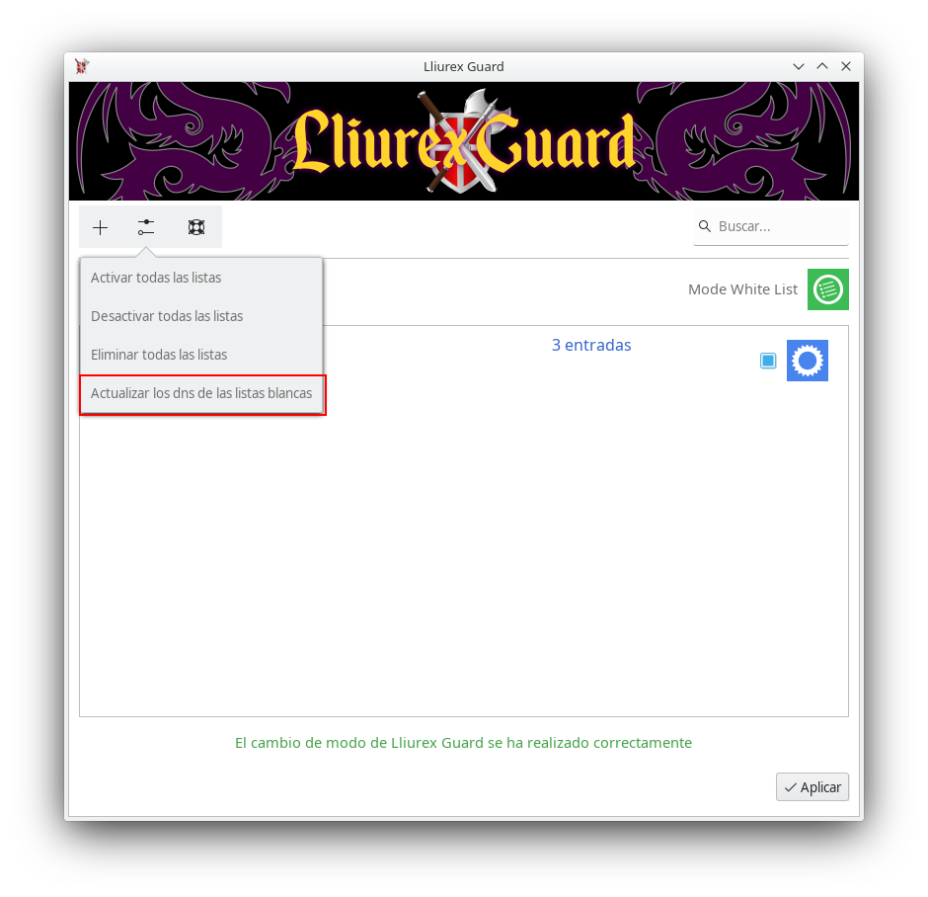

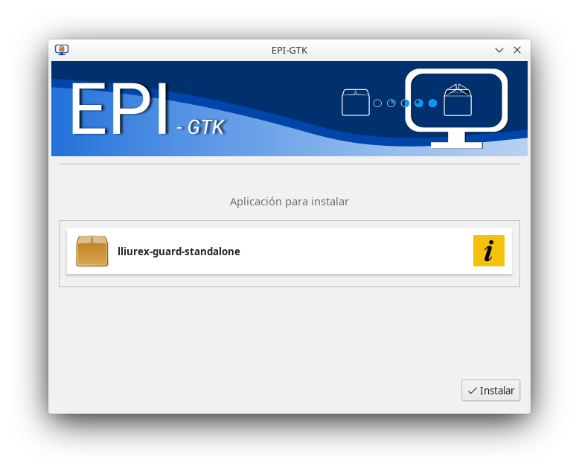

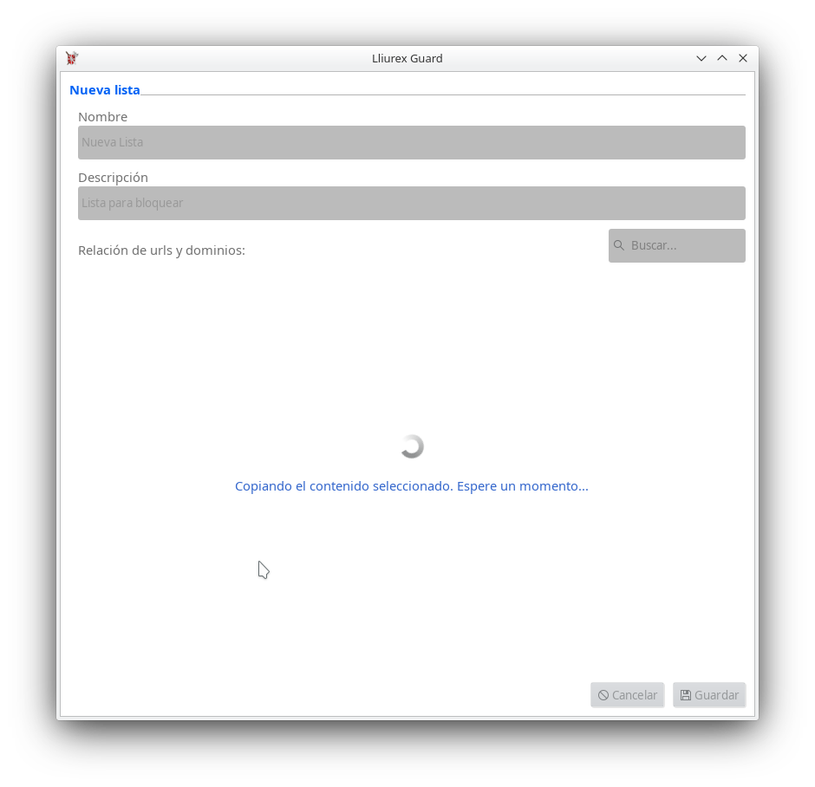

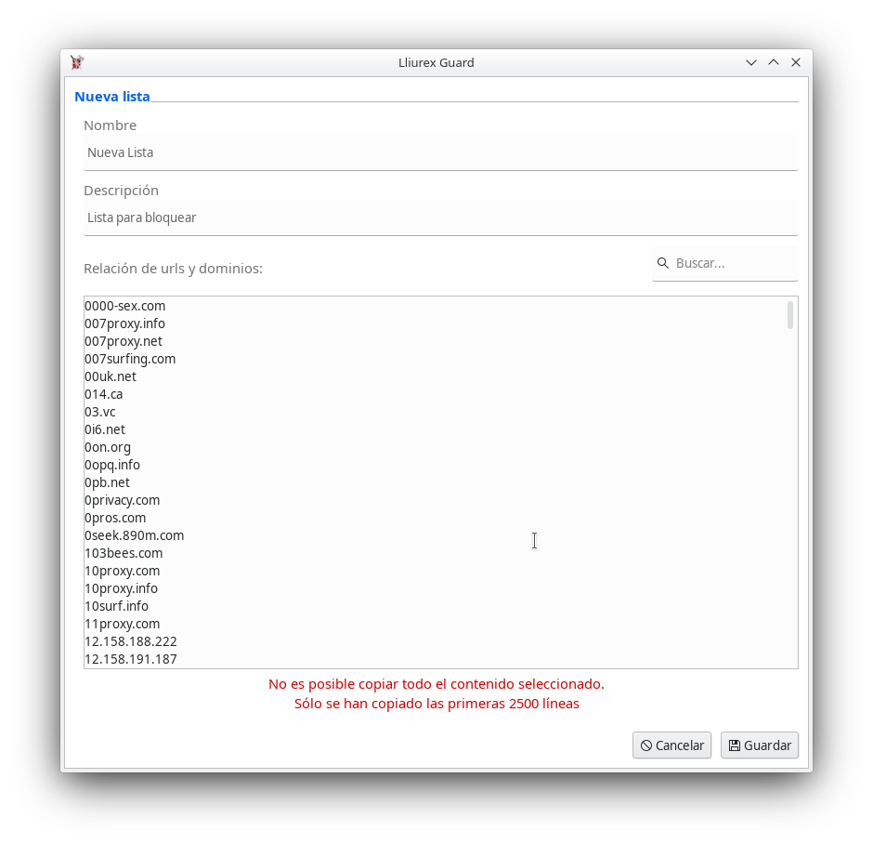

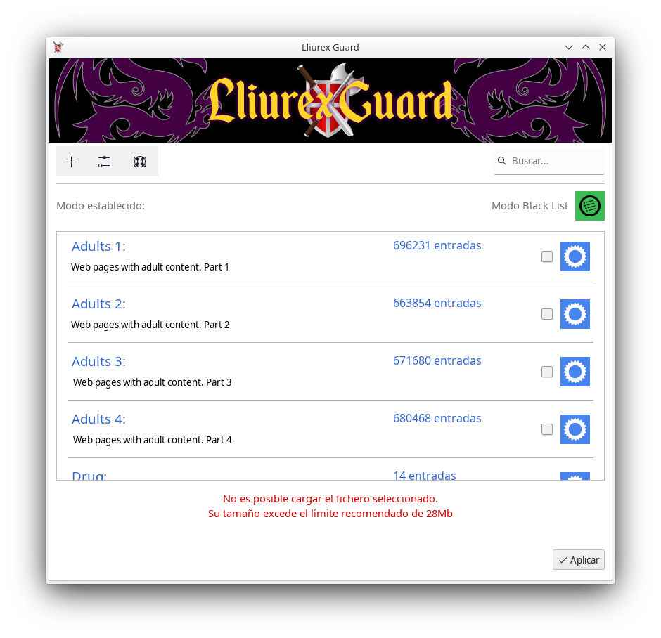

Mejoras en Lliurex-Gdrive
Durante este sprint se ha modificado la aplicación Lliurex-Gdrive para incluir una serie de mejoras.
En primer lugar se ha modificado el empaquetado para incluir los iconos de los mimetypes correspondientes a los documentos de Google Gdrive para que sea facilmente indentificables por el usuario.


Se ha procedido también ha revisar el funcionamiento del icono para la bandeja del sistema. En concreto se ha detectado que en ocasiones al añadir una cuenta extra al cerrar la aplicación aparecian 2 iconos en la bandeja de sistema mostrando información errónea. Para solucionar este problema se ha procedido a modificar la función encargada de “lanzar” el icono al cerrar la aplicación LliureX-Gdrive para provocar un reinicio controlado del script encargado de gestionar el icono de forma que su funcionamiento sea el esperado.
Código fuente:
- https://github.com/lliurex/lliurex-gdrive

Añadir enlaces a wiki en aplicaciones
Para fomentar el uso de la wiki de LliureX a la hora de conocer el funcionamiento de las aplicaciones y para facilitar el acceso a la misma, se ha incluido en algunas de las aplicaciones una función que permite al usuario acceder (en función del idioma de la sesión) al artículo de la wiki correspondiente.
Entre las apliciones que cuentas con este enlace estan:
- Easy-Sites: https://github.com/lliurex/lliurex-easy-sites
- LliureX-Guard: https://github.com/lliurex/lliurex-guard
- Classroom-Mount-Mode: https://github.com/lliurex/classroom-mountmode
- Classroom-Mount-Mode-Override: https://github.com/lliurex/classroom-mountmode
- LliureX-Backup: https://github.com/lliurex/lliurex-backup
- Bell-Scheduler: https://github.com/lliurex/bell-scheduler
- LliureX-Gdrive: https://github.com/lliurex/lliurex-gdrive

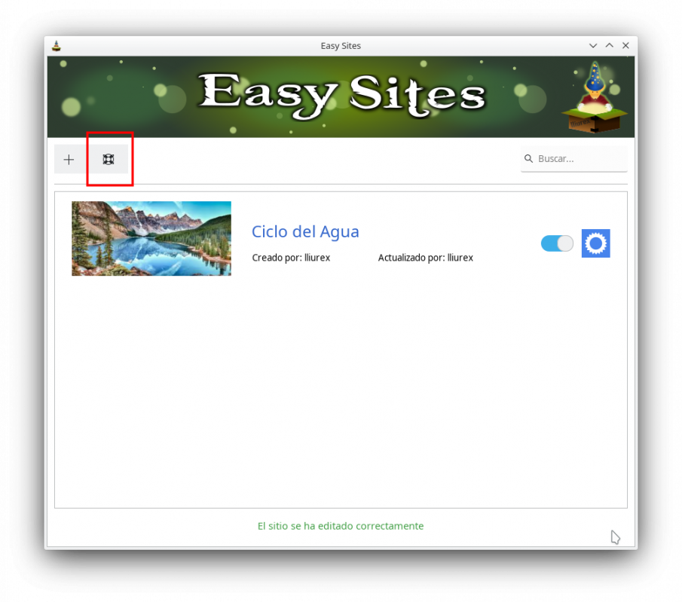

Mejoras en EPI
En este periodo se hanintroducido algunos cambios en el instalador de aplicaciones EPI para mejorar su funcionamiento.
Al ejecutar EPI se realizan una serie de comprobaciones entre las que se encuentra la comprobación de la existencia de conexión a Internet para la que se comprobaba si era posible conectar con www.lliurex.net de forma que si no hay conexión EPI cancela el proceso de instalación.
Trás los problemas que ocurrieron al inicio de curso en la red de centros que impedia a los centros educativos conectar con www.lliurex.net se ha procedido ha modificar el test de conexión a Internet de EPI de forma que que se compruebe de forma simultánea la conexión 2 url (www.lliurex.net y https://github.com/lliurex) de forma que si es posible conectar a al menos a una de las 2 url se considera que existe conexión Internet y EPI puede continuar con el proceso de instalación. Esto permite que en caso de nuevos problemas con www.lliurex.net los usuarios puedan trabajar contra un mirror local.
Código fuente:
- https://github.com/lliurex/epi

Instalación servicio inventariado
Para facilitar a los centros educativos la instalación del agente de inventariado requerido por la Conselleria de Educación se ha implementado un nuevo zomando que permite a los usuarios realizar la instalación de forma rápida y sencilla.
Además del zomando se ha modificado también el instalador de LliureX para que los usuarios puedan instalar el agente de inventario durante la instalación de LliureX.
Código fuente:
- https://github.com/lliurex/zero-lliurex-inventory
- https://github.com/lliurex/ubiquity-system-addons
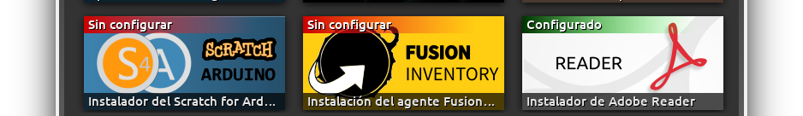
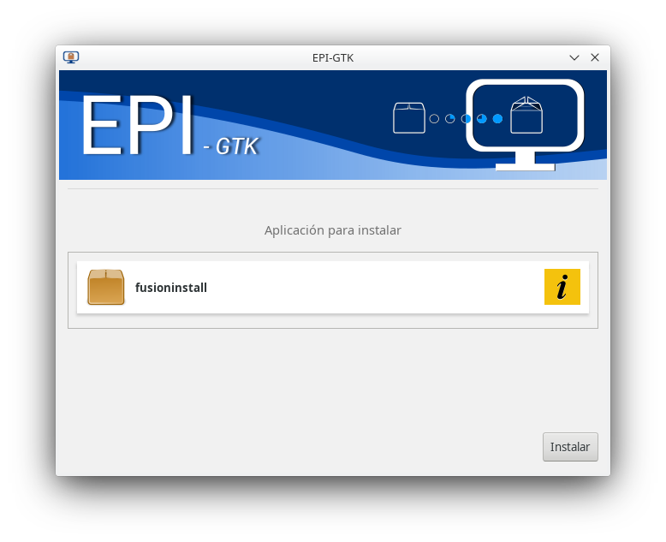

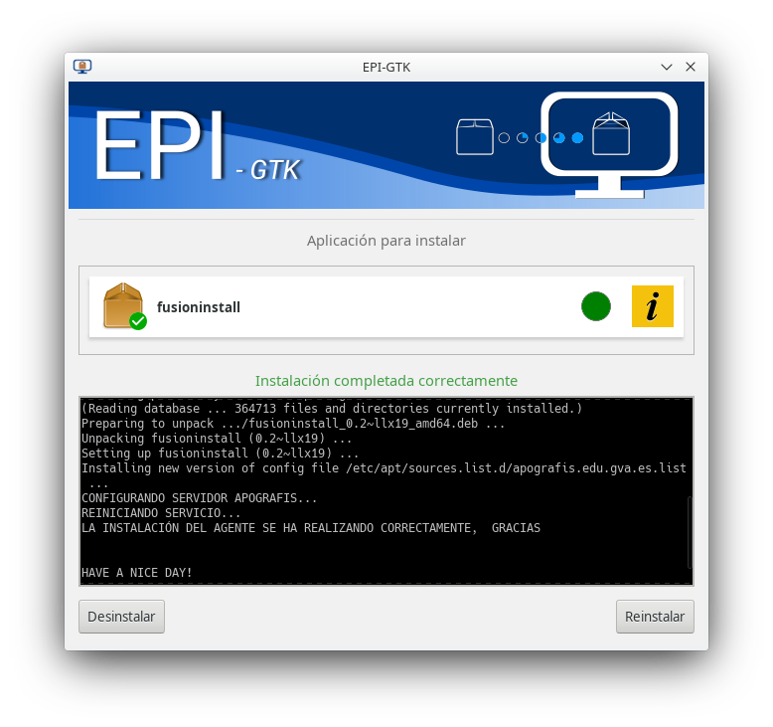

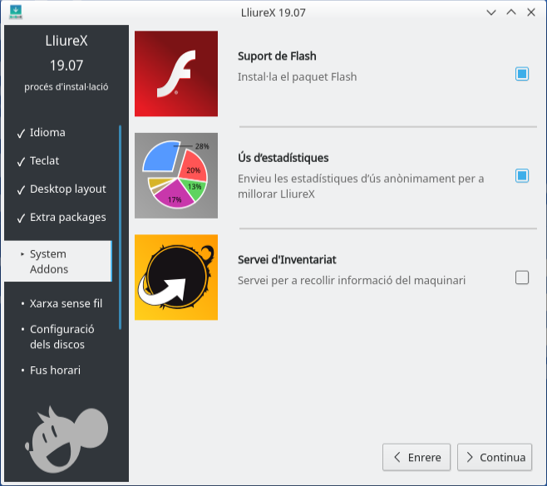

Bug en Lliurex-Perfilreset
En este periodo se ha detectado que al ejecutar LliureX-Perfilreset (la aplicación para restaurar la configuración del escritorio del usuario) la restauración del perfil del usuario no se realizaba correctamente (fallo que afectaba principalmente al fondo de escritorio y al perfil de la terminal)
Se ha procedido a revisar la función encargada de realizar la restauración del perfil para corregir este mal funcionamiento. Además se ha incluido una comprobación para detectar si en el momento de ejecutar la aplicación existen terminales abiertas de forma que el usuario pueda cerrarlas y permitir asi que la restauración de su configuración se realice corréctamente.
Código fuente:
- https://github.com/lliurex/lliurex-perfilreset

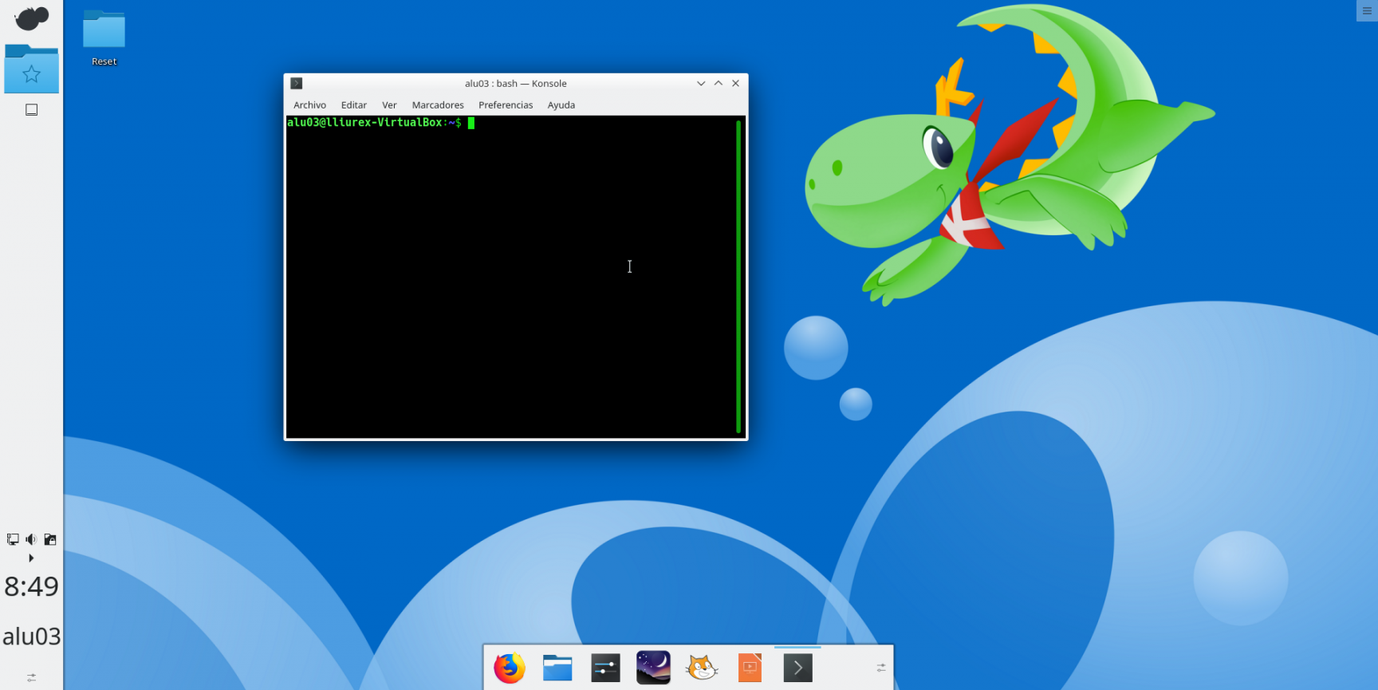
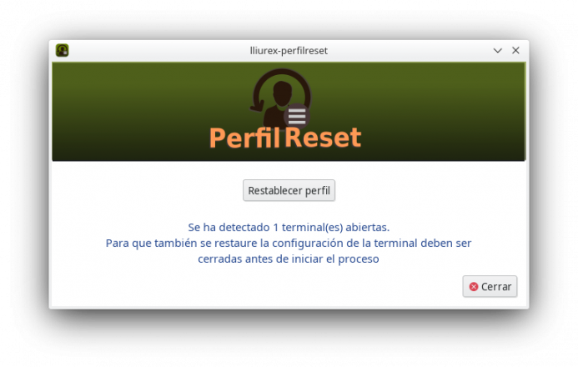

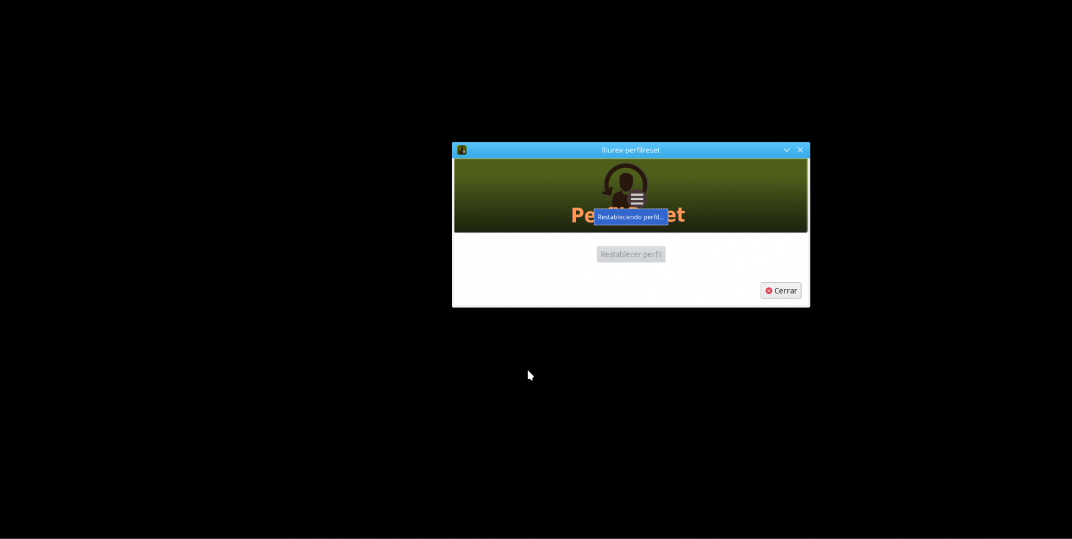
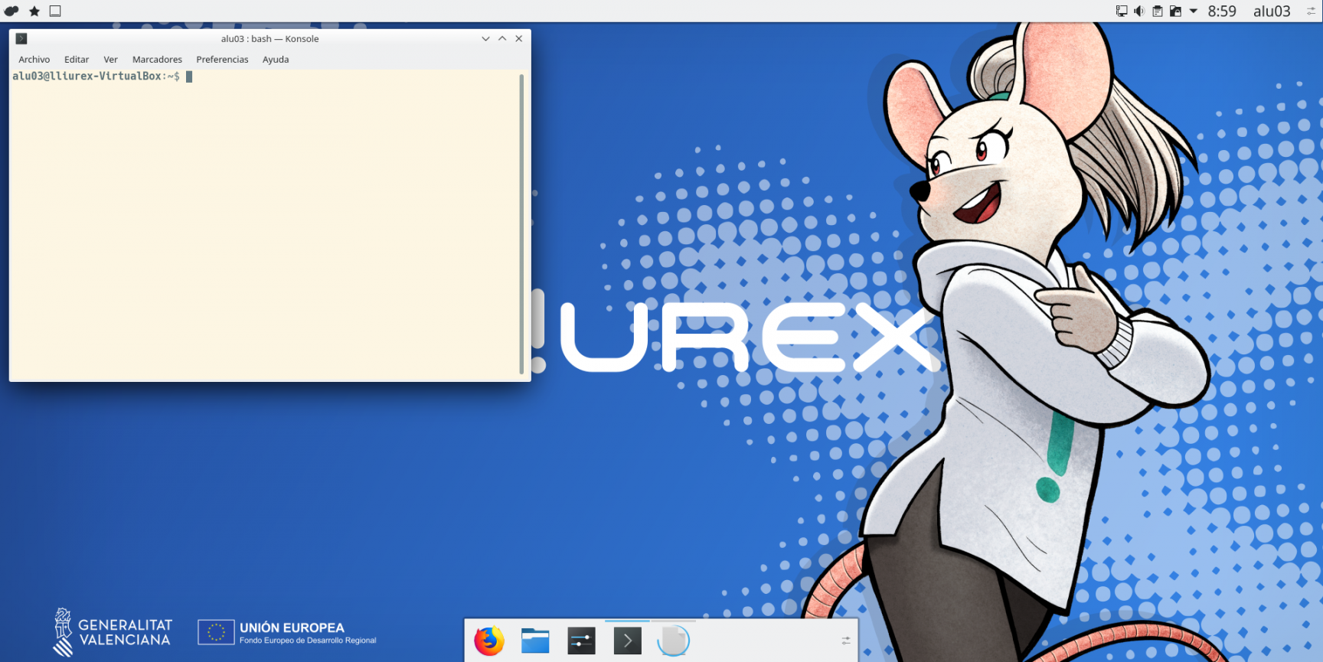

Bug en instalación usando netinstall
Los clientes de aula LliureX necesitan resolver nombres de internet a través de los DNS . Esto nos obligaba a, por un lado, deshabilitar systemd-resolved para deshabilitar la cache local de DNS, y por otro, dejar etc/resolv.conf como un fichero para que fuera NetworkManager quien lo controle.
Cuando NetworkManager no encuentra el fichero, lo genera automáticamente, el problema se encontraba en que cuando la netinstall instala paquetes pierde conexión al servidor al no tener el resolv.conf configurado, por lo que el proceso de configuración que borra el enlace de etc/resolv.conf tiene que además volver a crear un fichero regular con el contenido que tenia anteriormente.

Código:
https://github.com/lliurex/lliurex-client-env-configuration

Migración a Freeradius 3.0
En Ubuntu 18,04, la versión disponible de Freeradius es la 3.0 y es incompatible con los ficheros de configuración de las versiones anteriores, por lo que, con la ayuda de un docente en un centro educativo con infraestructura para montar freeradius, se volvió a configurar para mantener todas las funcionalidades que la anterior versión de llilliurex-freeradius poseía; esto es, activar o desactivar el servicio y respetar un filtro de grupos para habilitar o no su acceso al servicio wifi de Freeradius..

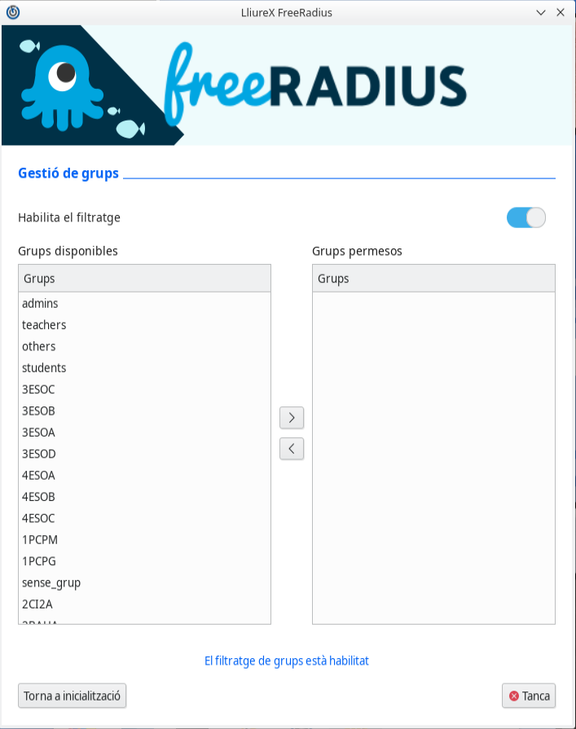

Código:
https://github.com/lliurex/lliurex-freeradius

Bug en Mirror Redirect
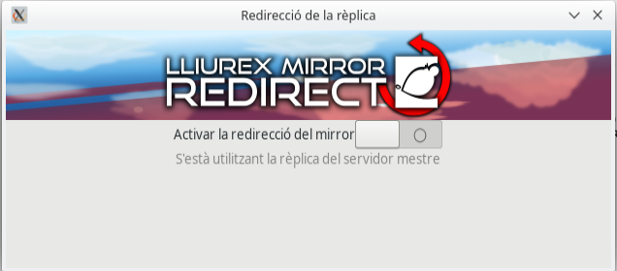
Proyecto que había quedado pendiente de migración. Utilizaba unas librerías de LliureX que funcionaban bajo un supuesto de configuración de red que ya no aplica a la versión LliureX 19, por lo que ha habido que cambiar la lógica que calcula la tarjeta de red que el servidor esclavo utiliza para la replicación de usuarios y datos.

Código:
https://github.com/lliurex/lliurex-mirror-redirect

Bug montaje de unidades compartidas en clientes
Se ha detectado que cuando un profesor utiliza un cliente de aula como estación de trabajo, la escritura de ficheros en las carpetas compartidas de grupos no está permitida cuando debería estarlo (share, groups_share y teachers share).

Durante este año, el cambio de Login Manager (de LightDM a SDDM) nos ha hecho tener que prescindir de un paso de salida con permisos de root que nos permitía desmontar las unidades ya que SDDM no lo tiene.
Esto nos obligo a buscar alternativas de montaje que pudieran ser desmontadas por el propio usuario, por lo que, en vez de montar con mount –bind, tuvimos que recurrir a bindfs, que monta las unidades en espacio de usuario.
El problema ha venido dado por bindfs, que pone unos permisos muy particulares que en conjunción con el montaje de samba, hacen que el usuario no pueda acceder a directorios que de otro modo si tendría que poder hacerlo.
En la investigación del problema, se tuvo un acercamiento de solución usando bindfs, pero obligaba a hacer montajes muy particulares con opciones especificas por carpeta, lo cual no consideramos oportuno porque nos obligaba a replicar de maneras diferentes las reglas de acceso a directorios que se encuentran en el servidor y que deberían ser suficientes.

Dado que el camino a seguir era volver a utilizar mount –bind para los montajes de usuario, había que encontrar de nuevo un proceso de root para que el usuario lograra desmontar las unidades al salir de la sesión. Por ello, y apoyado por el plugin de MountManager de n4d, el script de desmontaje utiliza un cliente de n4d para poder desmontar unidades propias con permisos de root, pero de una manera controlada, para que nadie mas que el propio usuario pueda desmontar sus unidades.

El plugin MountManager de n4d tuvo que ser ligeramente modificado para soportar desmontajes que fuerzan el proceso de desmontaje aunque la unidad este en uso.

Código:
https://github.com/lliurex/home-linker
https://github.com/lliurex/n4d-lliurex-base

Bug lugares de Dolphin
Se ha detectado que si dentro del aula, un usuario cambia de idioma, los enlaces directos que posee el navegador de ficheros Dolphin para acceder a las carpetas de Documentos, Escritorio y Descargas no son válidos porque apuntan a los nombres de carpetas del idioma original con el que el usuario accedió por primera vez.
Dado que esta funcionalidad de cambio de nombre de carpetas sólo existe en el modelo de aula para los usurarios de red, se ha añadido un paso en la carga de los perfiles móviles que edita el fichero user-places.xbel, responsable de los enlaces directos del navegador de ficheros Dolphin, para que traduzca el destino de dichos enlaces dependiendo del idioma de la sesión gráfica del usuario.

Código:
https://github.com/lliurex/lliurex-moving-core

Bug Libreoffice Impress con ca@valencia
Se ha detectado que cuando LibreOffice Impress (editor de diapositivas de presentaciones) está configurado con ca@valencia , la interfaz se vuelve inusable dado que se congela durante 5-6 segundos cada vez que se hace clic en algún cuadro editable.
Dado que el error era replicable, tanto en LliureX como en Ubuntu y otras distribuciones Linux, el equipo de desarrollo de LliureX se puso en contacto con el de LibreOffice para reportar el error y dar todas las pistas necesarias para su arreglo para todos los usuarios de Linux que utilicen LibreOffice configurado en valenciano (https://bugs.documentfoundation.org/show_bug.cgi?id=127786 ).

Por nuestra parte, mientras el equipo de LibreOffice libera una versión con el problema subsanado, se ha optado por una solución temporal que subsana el error de LibreOffice renombrando ficheros de traducción para que pueda funcionar en valenciano y la interfaz responda correctamente.

Además, en el modelo de aula se ha añadido configuración del LibreOffice para que no bloquee el acceso a ficheros cuando se utilizan montajes a través de NFS (en lo que se basa el modelo de centro).

Código:
http://lliurex.net/bionic/pool/main/libr/libreoffice-l10n/libreoffice-l10n-ca_6.2.4-0ubuntu0.18.04.1~lo1+lliurex1_all.deb
https://github.com/lliurex/lliurex-libreoffice-aula-settings

Importación y exportación del NIA
Se ha detectado que al importar usuarios de ITACA a través de LLUM (LliureX User Manager), el NIA no siempre se guarda en nuestro LDAP. Aunque no es un dato que resulte relevante para el uso común del aula, desde los centros se nos ha solicitado que aparezca en LLUM.

Se detecto un error en el código que cuando esta el DNI no se guarda el NIA, por lo que se actualizó la librería que controla el proceso de importación para que se guarde correctamente.
A su vez, la importación y exportación de usuarios nativa de LLUM se ha actualizado para que soporte el campo NIA de los usuarios, que antes no escribía.

Código:
https://github.com/lliurex/n4d-server-plugins

Instalación Software Promethean
Las pizarras de Promethean usan un software distribuido por el fabricante y disponible desde repositorios públicos proporcionados por el propio fabricante.
Pese a que el fabricante mantiene actualizado dicho software y se preocupa de su funcionalidad había un problema para instalar dicho software. Al ser programas de 32 bits dependían de una capa de compatibilidad ofrecida por el propio fabricante que depende de una versión concreta de una librería anticuada y ya no disponible en las versiones más modernas ni de LliureX ni de Ubuntu. Así pues la solución ha pasado por crear un paquete propio que ofrezca la misma funcionalidad pero que instale la versión más reciente y disponible de la librería afectada (libcurl).

Fuente: http://svn.lliurex.net/bionic/activinspire-32bitdependsfor64bit-lliurex/trunk/fuentes/

Correción instalación Adobe Air
Adobe Air es una tecnología multiplataforma creada por Adobe que dejó de dar soporte al sistema operativo Linux en 2012, siendo la versión 2.6 la última disponible (actualmente van por la 32.0).
Esto hace que el correcto funcionamiento de las aplicaciones Air en LliureX sea una tarea compleja ante el nulo mantenimiento por parte de Adobe del mismo. Corregidos los problemas de compatibilidad con sistemas de 64 bits ha habido que corregir un nuevo problema que afectaba a la instalación de programas Air.
El instalador de aplicaciones Air de LliureX (air-installer) trabaja invocando al instalador propio de Adobe. Este último instalador, por su condición de multiplataforma, trata de generar un paquete de instalación *.deb a parit del fichero Air a instalar. Durante dicha generación creaba un enlace dentro de un directorio temporal con el contenido de la información del paquete (el directorio DEBIAN presente en los paquetes *.deb). Esto provocaba que las versiones más recientes de dpkg-deb (herramienta del sistema para generar paquetes de instalación) rechazasen construir el paquete por motivos de seguridad.
La solución en este caso es bastante compleja ya que al no ser Adobe Air una aplicación de software libre no es posible modificar su comportamiento para que genere correctamente la estructura de directorios con lo que la única solución viable ha pasado por camuflar dpkg-deb bajo una aplicación propia que intercepta la llamada a dpkg-deb, modifica la estructura del directorio del paquete para corregirla y posteriormente llama a dpkg-deb para la correcta generación del fichero *.deb,
Fuentes: http://svn.lliurex.net/bionic/airmanager/trunk/fuentes/

Run-O-Matic
A lo largo de este sprint se ha estado trabajando en una aplicación que permita a los usuarios de LliureX infantil interactuar de una forma más cómoda con el ordenador.
Run-O-Matic nace para dar solución a los problemas típicos con los que se enfrentan los usuarios más jóvenes (dificultad en el manejo del ratón y el teclado principalmente) a la vez que se ofrece un entorno controlado donde solo pueden ejecutarse un conjunto de aplicaciones pre-seleccionadas.
Este software puede configurarse para arrancar al iniciar la sesión en el pc y cerrar la sesión del mismo al detenerse la ejecución del programa. Acepta uso de contraseñas para terminar la ejecución; configuración por usuario, para todos los usuarios o para toda un aula a través de N4d; selección de aplicaciones a mostrar y posibilidad de añadir aplicaciones personalizadas. Con todo ello se cubre el espectro de necesidades que puede haber en un aula a la hora de que los más pequeños se inicien en el mundo de la informática.
La interfaz principal intenta asemejarse al típico lanzador de aplicaciones que encontramos en otros dispositivos, como tablets o teléfonos móviles, a los que por regla general se suele estar más habituado. Cada aplicación se ejecuta en una pestaña propia dentro de la interfaz principal y permite terminar la ejecución de la aplicación bien usando los menús propios de la aplicación o bien cerrando la pestaña que lo contiene.
Actualmente consta de dos programas diferenciados, por un lado tenemos la aplicación en si misma, Run-O-Matic, y por otro lado la herramienta de configuración llamada Run-O-Config.

Capturas de pantalla:
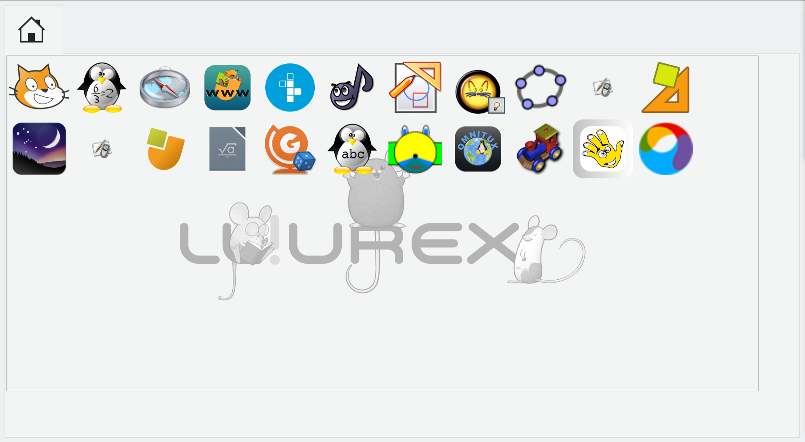
Esta es la pantalla principal de Runomatic. Se ejecuta a pantalla completa e imposibilita las operaciones típicas del gestor de ventanas (cambio de ventana, lanzar aplicaciones…) así como intercepta la operación de cierre (Alt+F4) para mostrar la contraseña en caso de haber sido configurada:
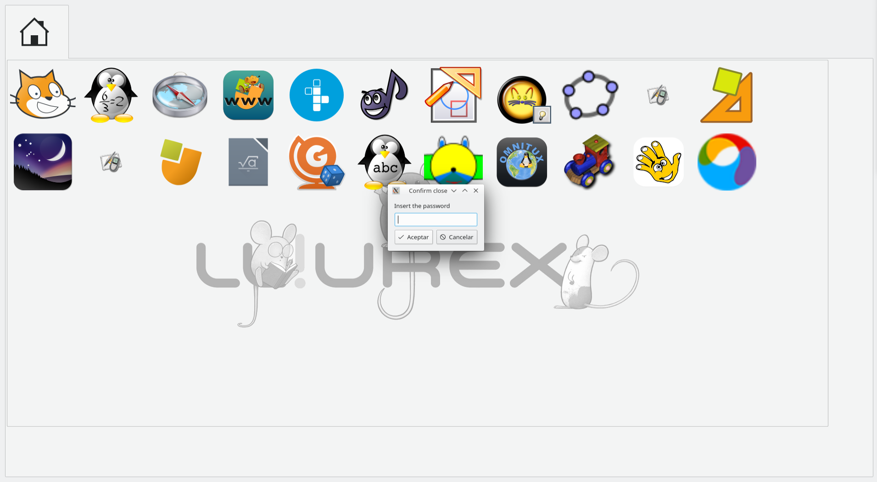

Cuando ejecutamos una aplicación ésta se lanza en una pestaña independiente:
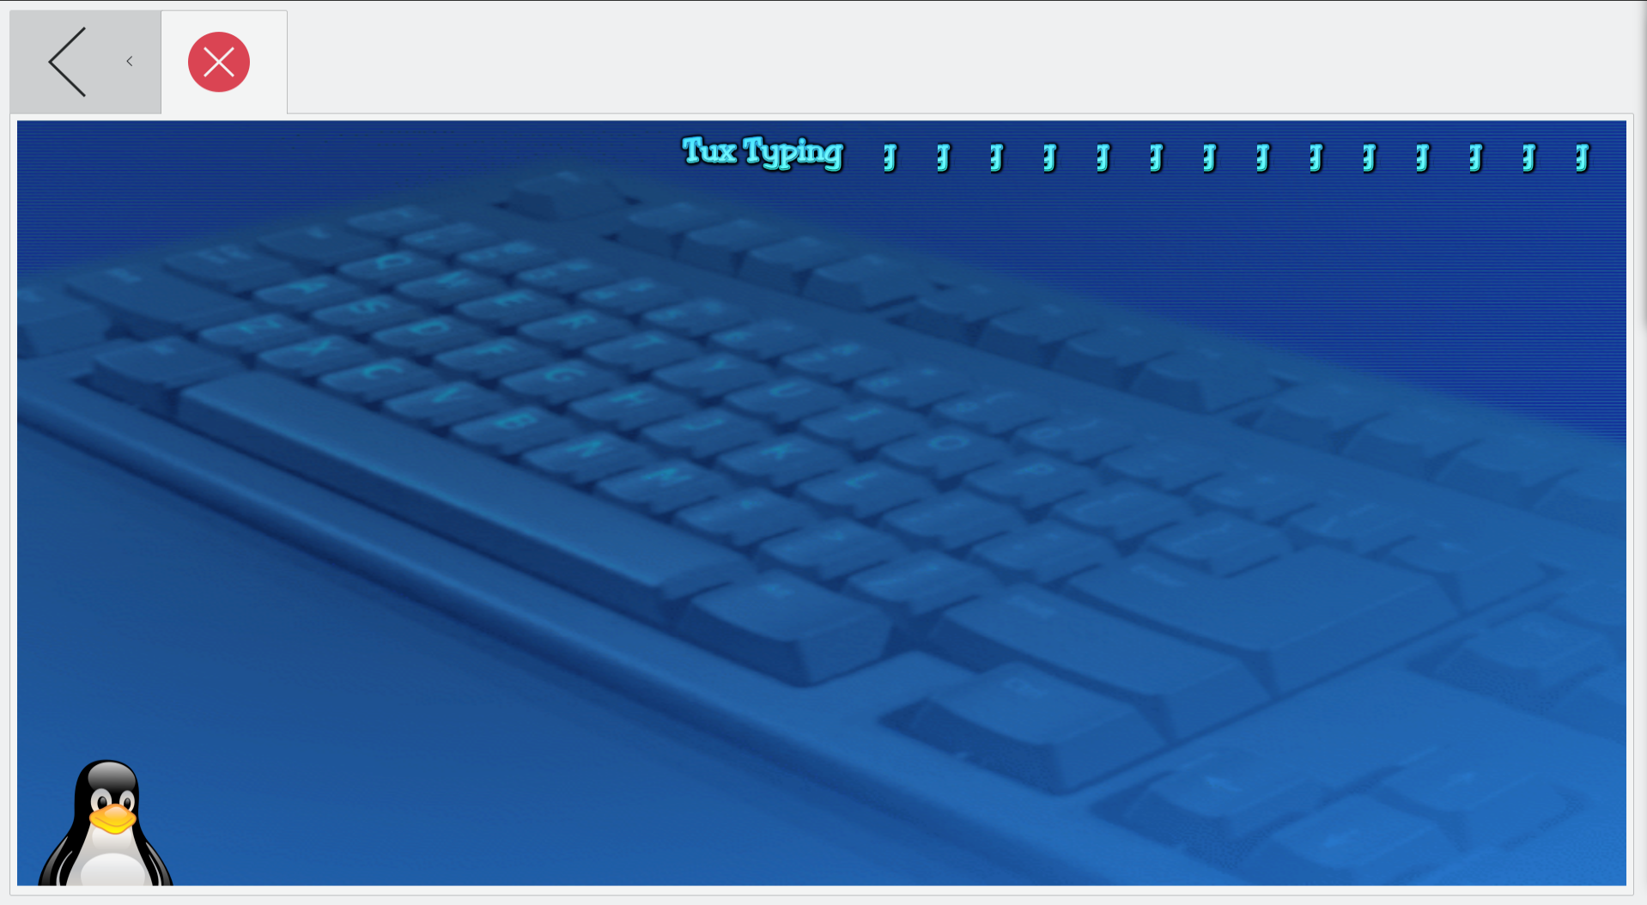
Como se aprecia en la captura tenemos un icono indicador de “volver a atrás” similar al usado en los dispositos móviles y una aspa roja desde la que podemos cerrar la aplicación.
Si lanzamos varias aplicaciones podemos observar como cada pestaña pasa a tener el icono de la aplicación que está ejecutando:
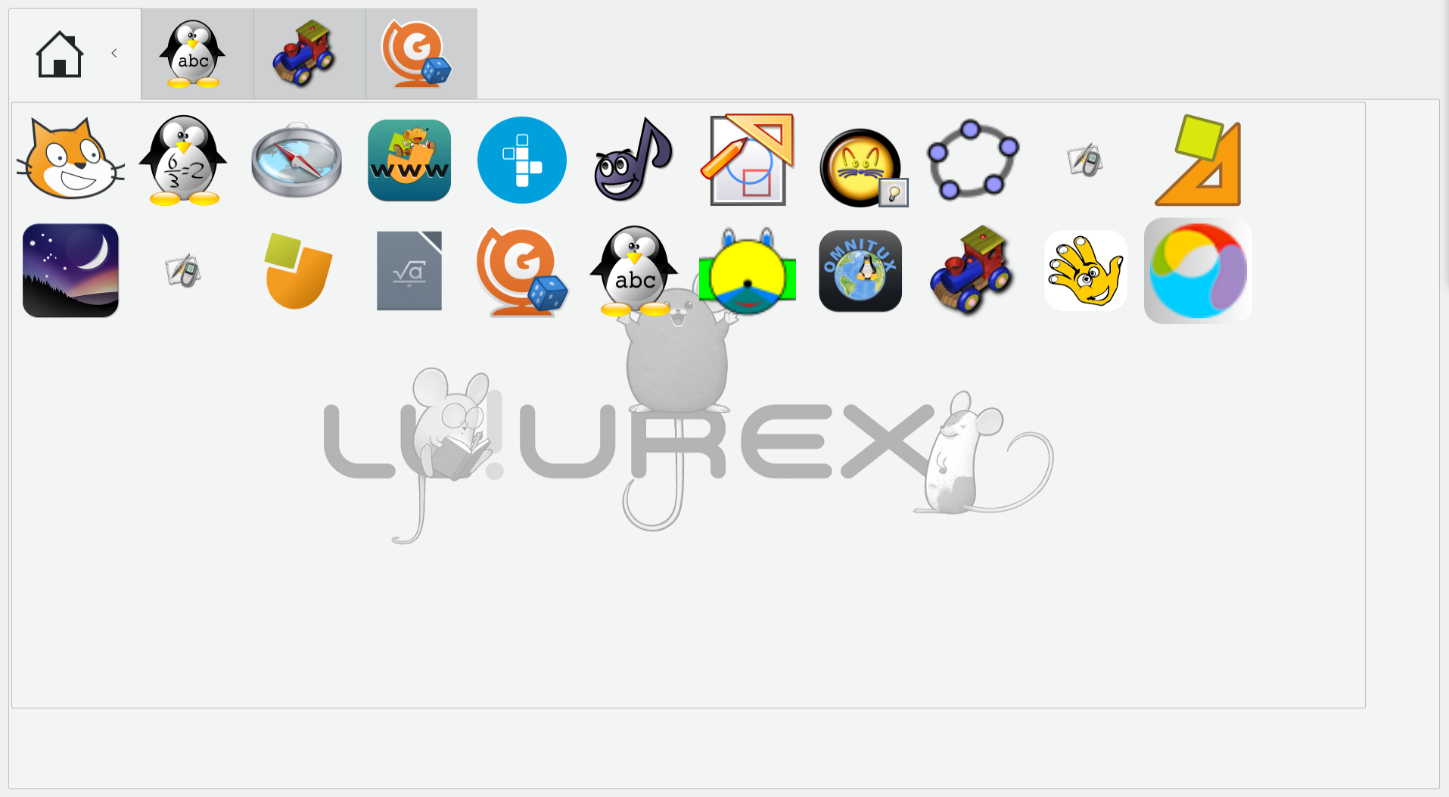
Cuando seleccionamos una pestaña ésta pasa a tener el icono del aspa roja que permite su cierre mientas el resto siguen manteniendo sus iconos:
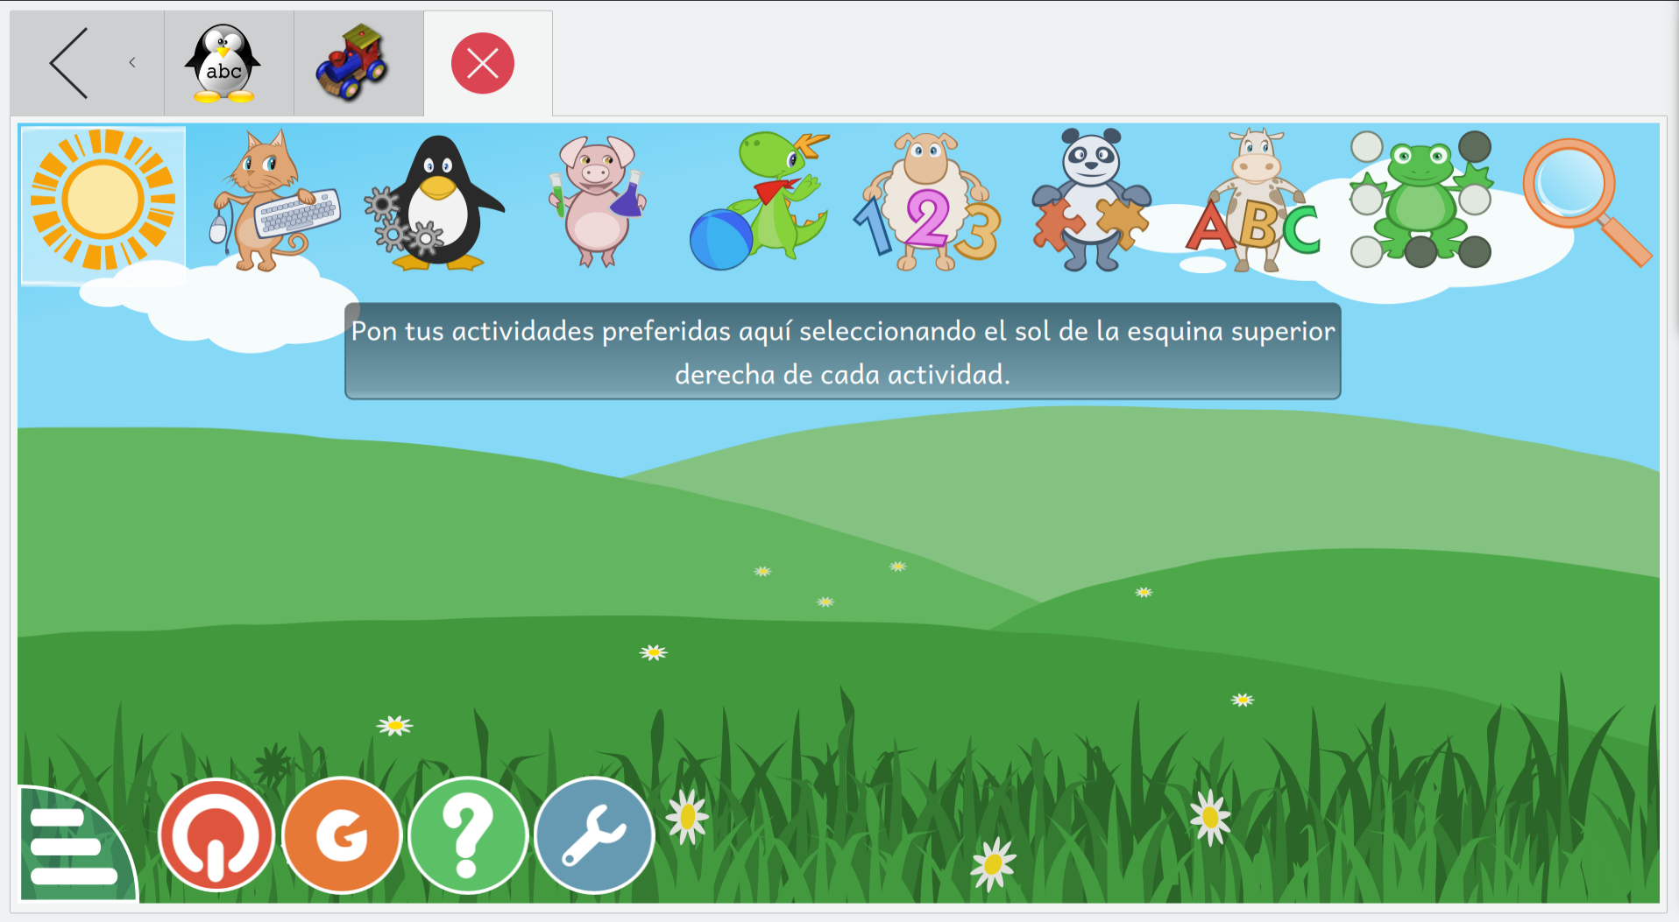
La pantalla principal, o lanzador de aplicaciones, permite navegar mediante las flechas del teclado y ejecutar las aplicaciones pulsando bien la barra espaciadora o bien la tecla “Intro”. La aplicación seleccionado se muestra con un ligero sombreado y el icono de la misma agrandado (en este caso gcompriss):
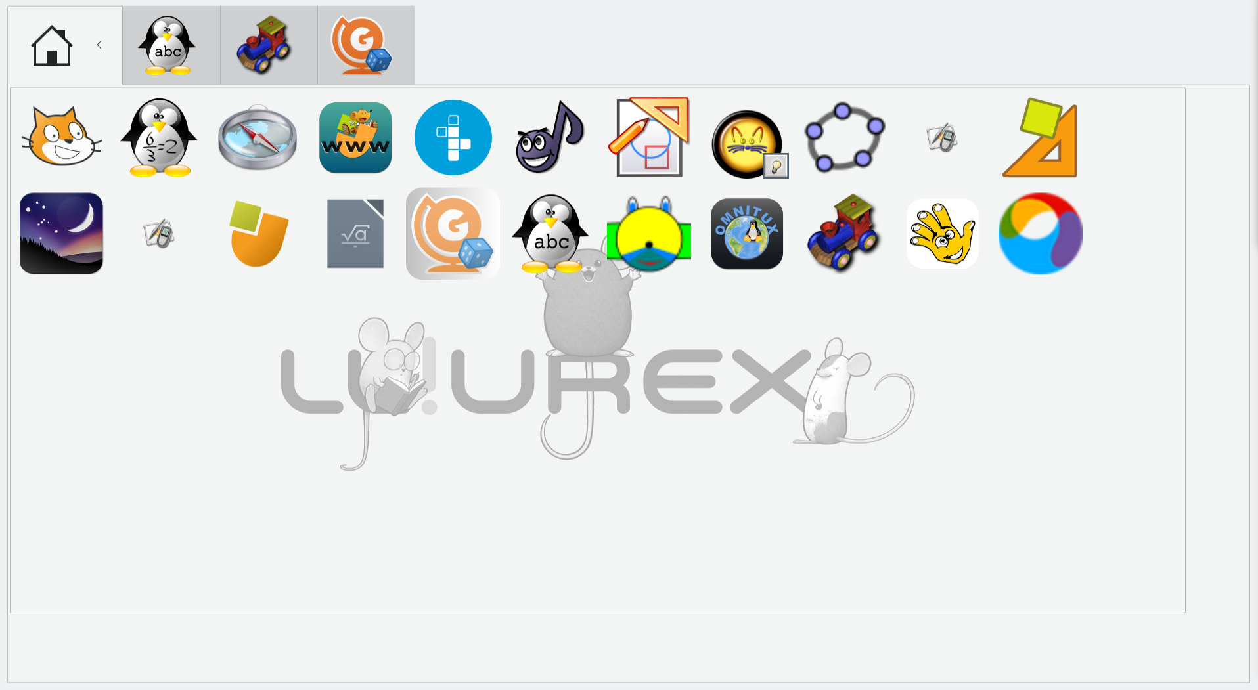
La herramienta de configuración del programa:
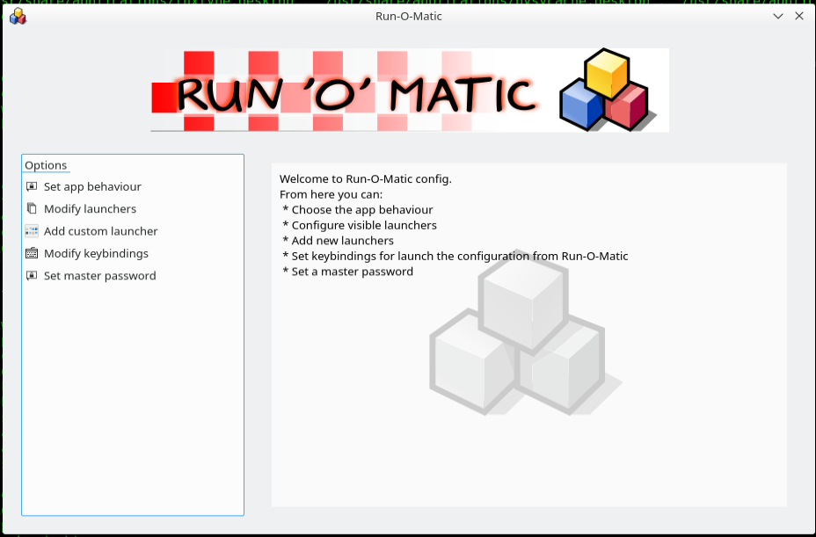
Desde el menú de comportamiento de la aplicación podemos indicar a quien va a afectar la configuración (usuario, sistema/todos los usuarios, o n4d/aula), y si debe lanzarse al inicio de sesión o cerrar la sesión al salir de la aplicación:
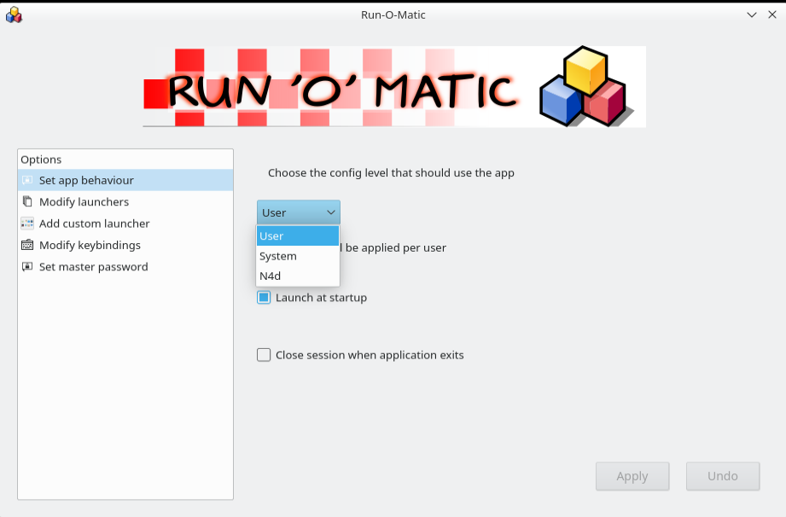
Podemos indicar las categorias que queremos mostrar, el orden de los botones o agregar nuevos lanzadores:
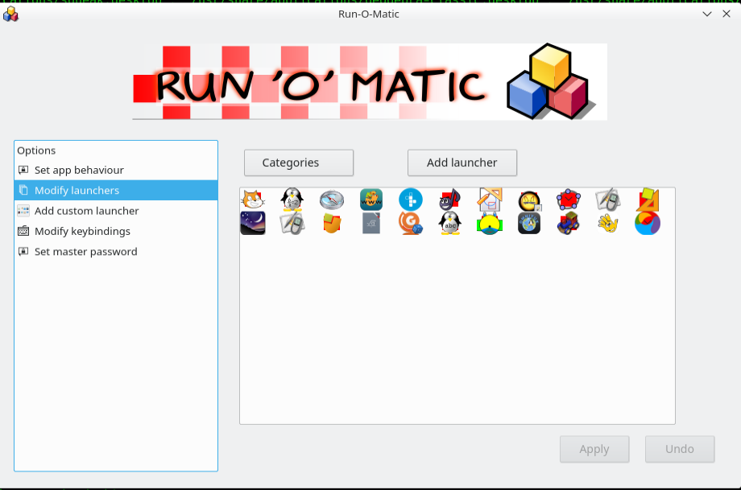
Agregando un lanzador para audacity arrastrando desde el menú de aplicaciones:
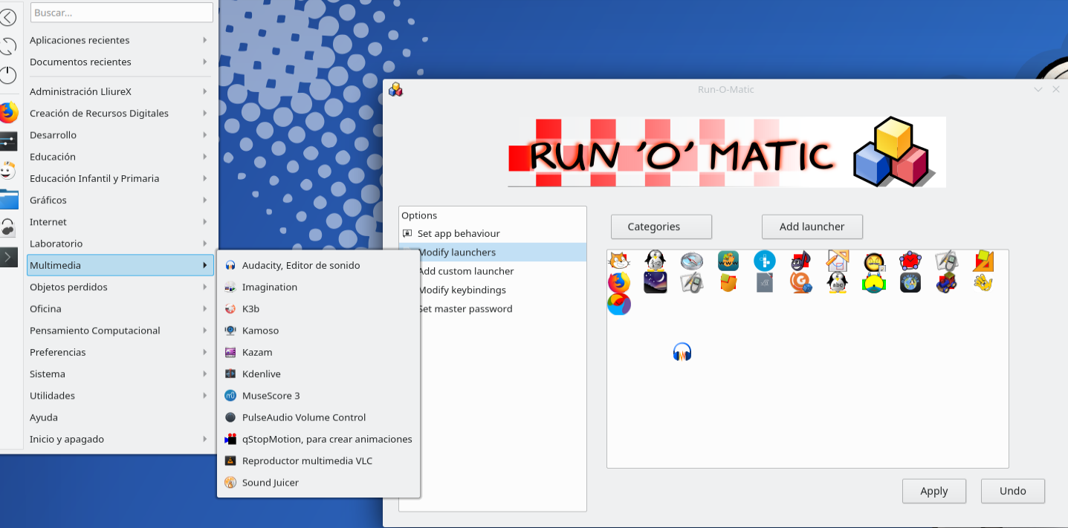

Lanzador de audacity agregado:
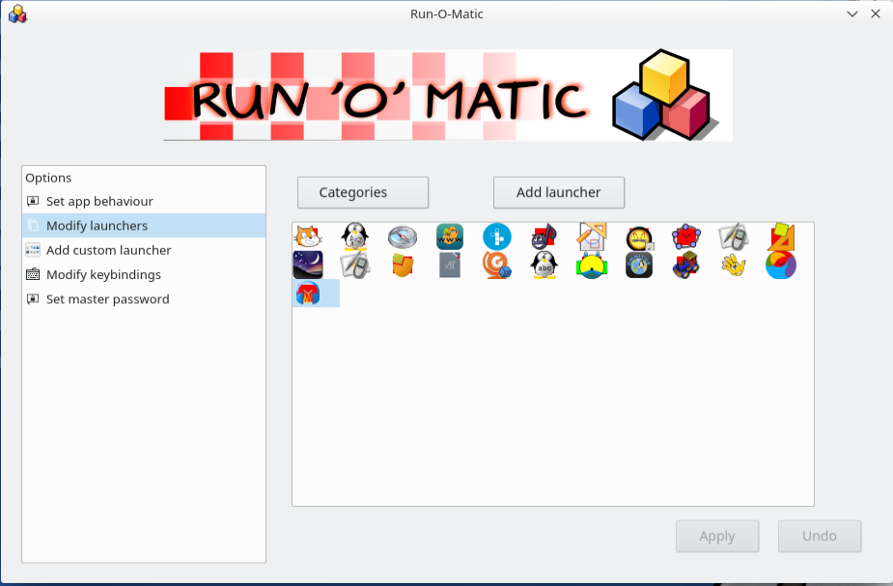
Colocando Stellarium como primer lanzador:
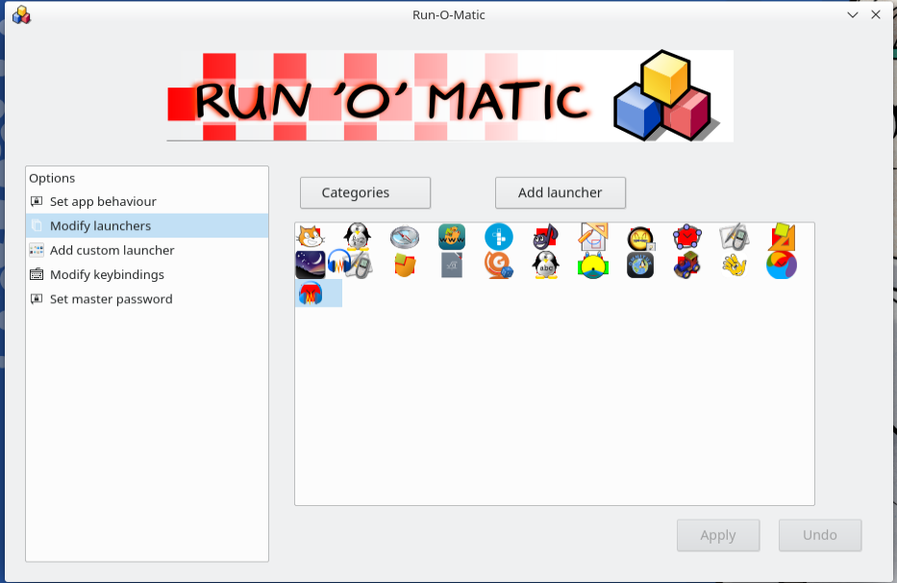
Añadiendo el lanzador de mixxx desde la ventana de agregar lanzador:
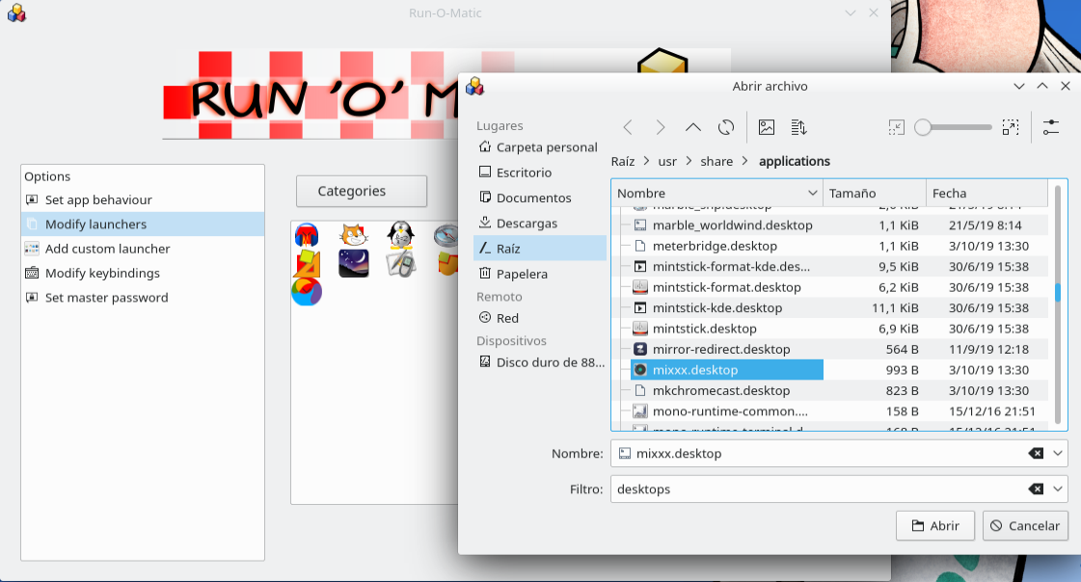
Ocultar el lanzador de marble para que no aparezca:
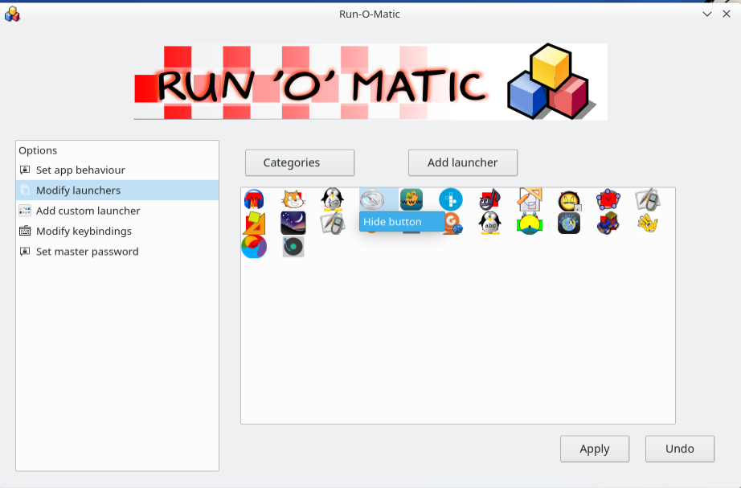

Cuando ocultamos un lanzador en la ventana de configuración se nos muestra con el icono en blanco y negro y al final de la lista:
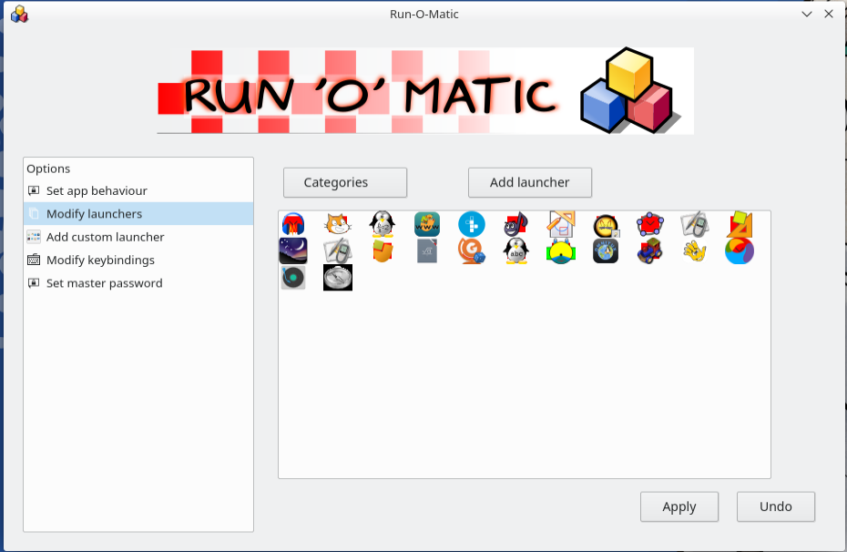
Selector de categorías:
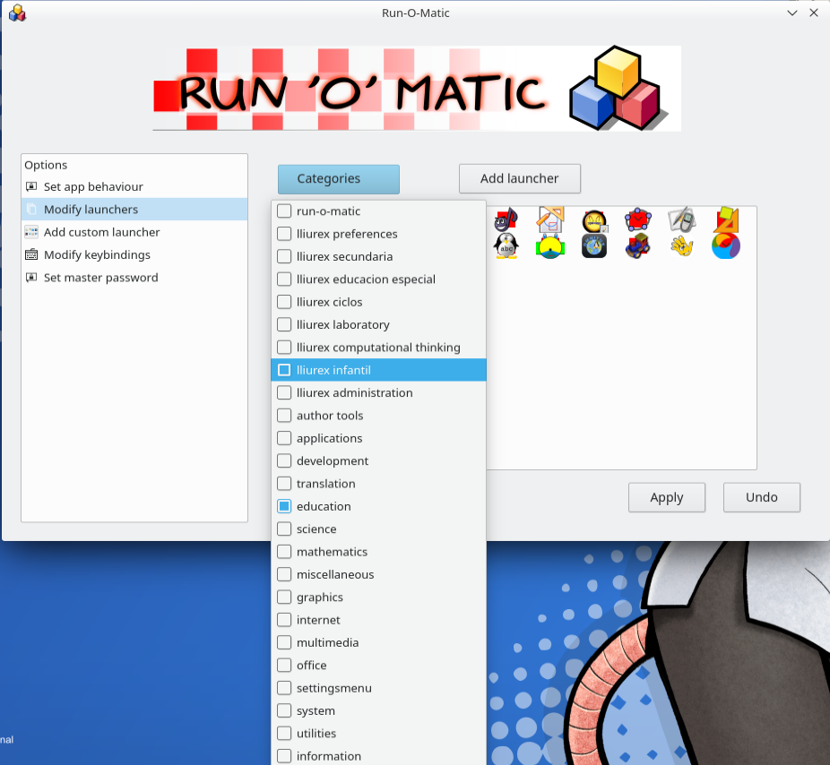
Si realizamos cambios en alguna ventana de configuración y nos los guardamos nos salta un aviso:
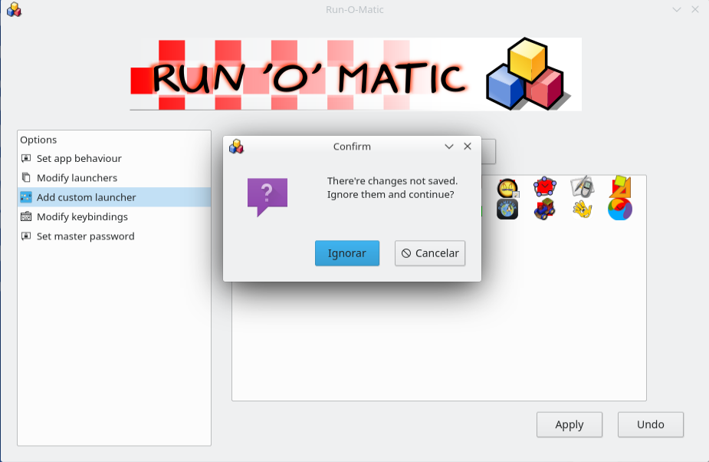
Agregar un lanzador personalizado:
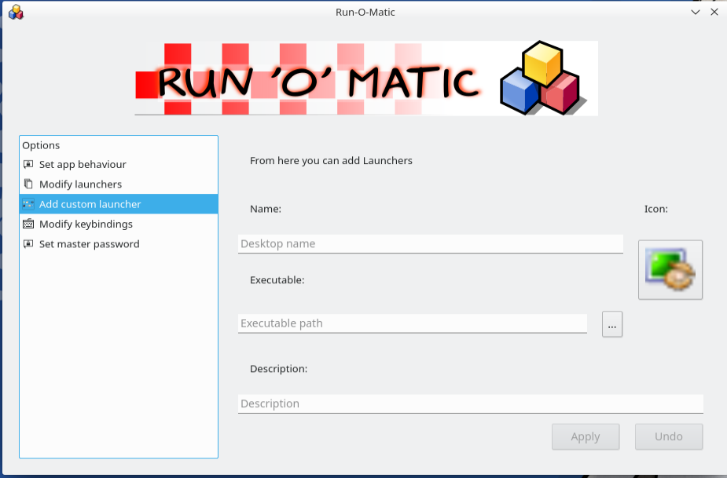
Desde esta ventana podemos definir un lanzador personalizado que se mostrará en la categoría “run-o-matic”. En el ejemplo vamos a añadir un lanzador que ejecute el firefox para acceder a, en este caso, la url de LliureX:
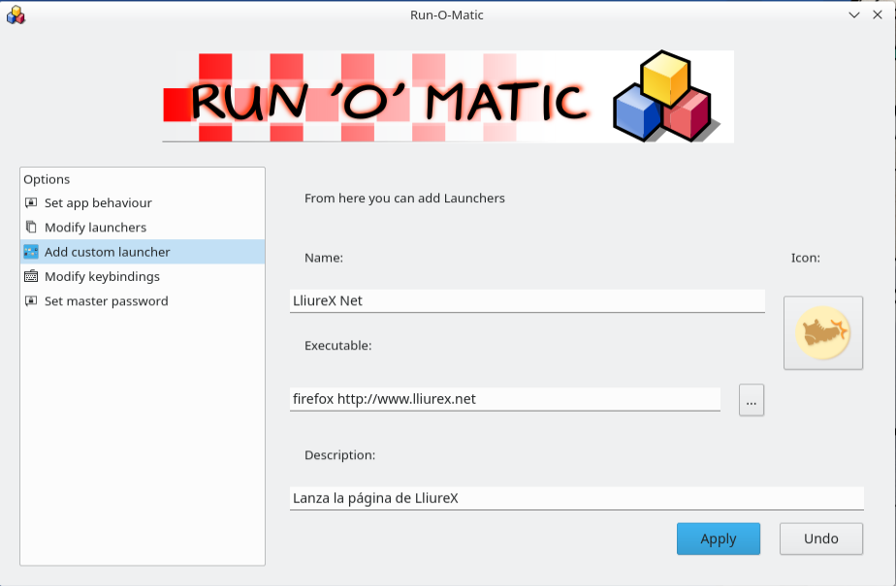
Si en la pantalla de configuración tenemos la categoría run-o-matic veremos el nuevo lanzador:
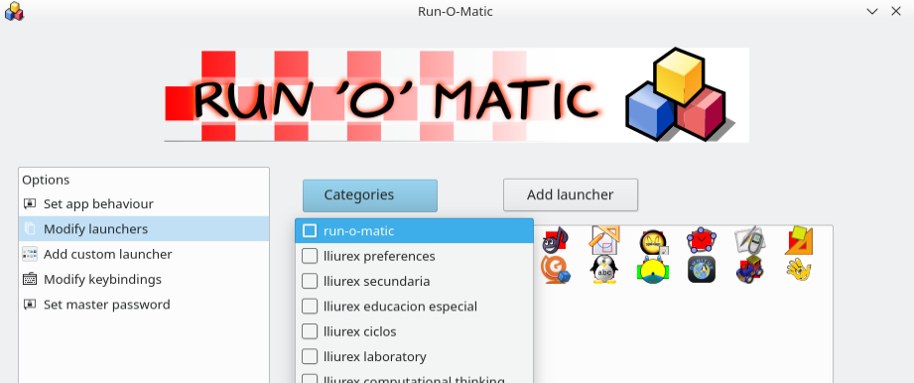
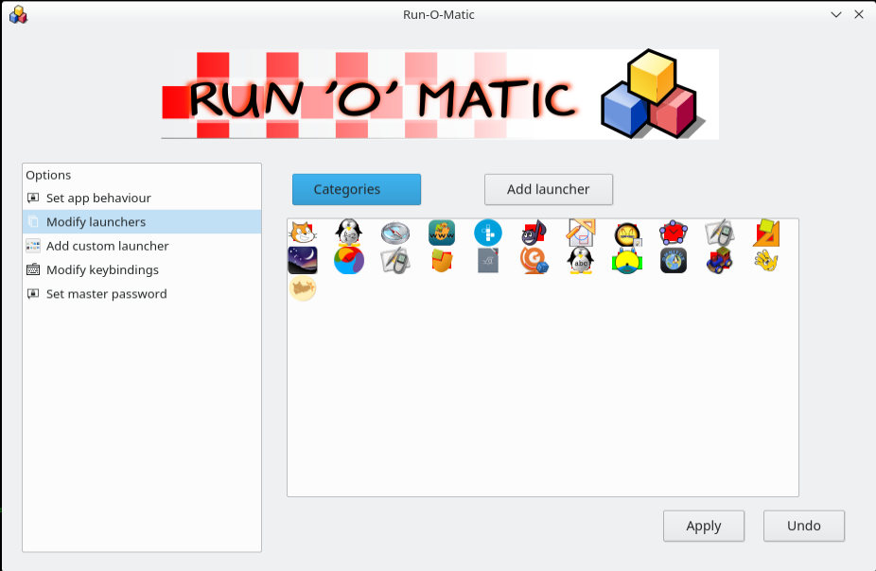
Podemos indicar una tecla para lanzar la aplicación de configuración desde el lanzador de aplicaciones:
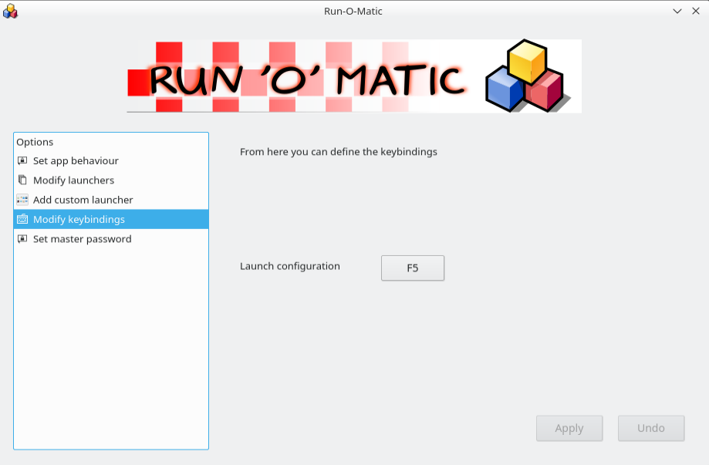
Si tenemos una contraseña configurada el lanzador de aplicaciones nos solicitará la contraseña para poder ejecutar la herramienta de configuración.
Por último podemos configurar la contraseña que se nos solicitará tanto a la hora de cerrar la aplicación (con la combinación del entorno de escritorio de cerrar ventana, Alt+F4) como a la hora de lanzar la aplicación de configuración.
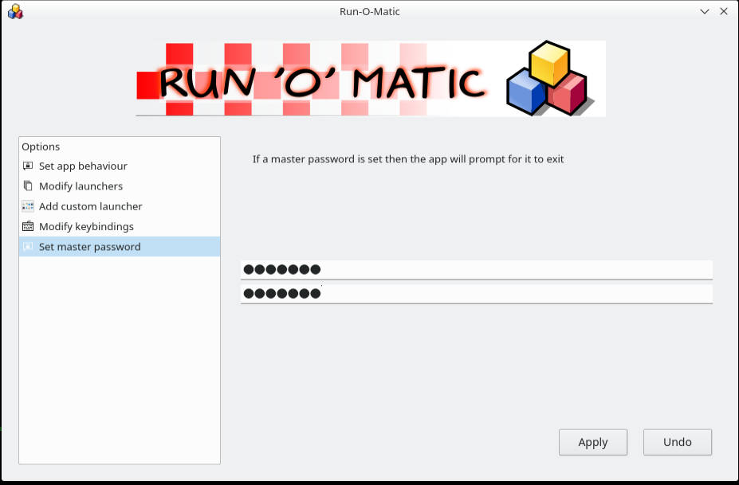
Con la configuración establecida podemos observar el lanzador personalizado que hemos agregado y ejecutarlo;
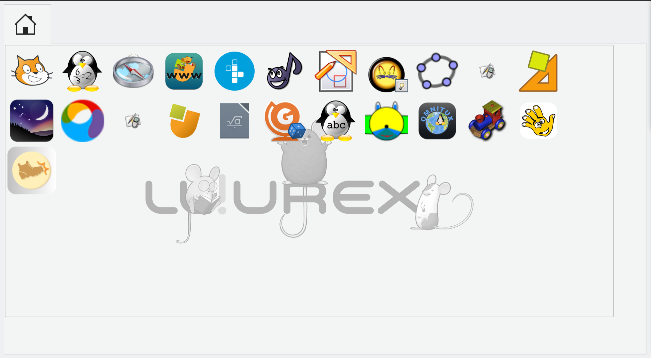


Como se puede ver los navegadores (tanto firefox como chromium/chrome) se muestran sin ningún tipo de marco ni posibilidad de navegar a ninguna dirección distinta a la configurada. Esto permite poder ejecutar todo tipo de recurso educativo on-line sin temor a que puedan acabar navegando por otras direcciones distintas.

Actualmente el software se encuentra en fase de pruebas y sin traducciones disponibles.

Fuentes: http://svn.lliurex.net/bionic/runomatic/trunk/fuentes/

Cambios en Repoman (CLI)
La interfaz de línea de comandos de Repoman – el gestor de repositorios de LliureX – devolvía un código de error cuando por algún motivo no podía agregarse un repositorio. Se ha modificado para que devuelva un mensaje en vez de un código de error:
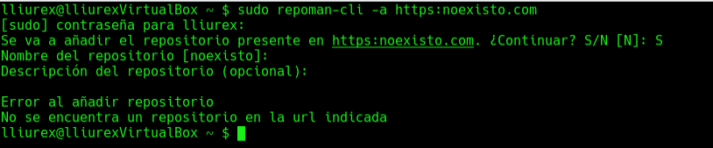
Fuentes: http://svn.lliurex.net/bionic/repoman/trunk/fuentes/

Mejoras en Lliurex-quota
En esta iteración se han aplicado mejoras visuales y de usabilidad sobre la aplicación “lliurex-quota-gui” encargada de la gestión de cuotas en entornos de aula Lliurex19. Las mejoras aplicadas son:
- Resaltado de las cuotas aplicadas sobre los valores por defecto, ahora son mostradas con tipografía en negrita.
- Se muestra correctamente la unidad “GiB” (gibibytes) para las cuotas que son especificadas.
- Para simplificar el uso de la herramienta, se ha limitado la aplicación de cuotas en múltiplos de gibibyte.
- Se impide que el usuario pueda teclear cualquier valor no numérico dentro de cualquier celda editable que tenga por objetivo especificar un valor de cuota a aplicar.
- Se ha unificado las vistas para que preferentemente se muestren los valores en la misma unidad que son introducidos, en este caso gibibyte.
- Se aplican cuotas por defecto para grupos de aula durante la inicialización del sistema por primera vez, 50 gibibytes para el grupo “students” y 100 gibibytes para el grupo “teachers”.
- Se bloquea el botón durante la activación del sistema mientras esta siendo ejecutada la inicialización previniendo lanzar múltiples acciones durante la ejecución de esta.

Además de las mejoras descritas, también han sido redactados y publicados los manuales de la herramienta en el wiki de Lliurex.
https://wiki.edu.gva.es/lliurex/tiki-index.php?page=Lliurex-quota

Repositorios:
https://github.com/lliurex/lliurex-quota-gui
https://github.com/lliurex/lliurex-quota

Mejoras en el entorno de construcción Baikonur

Debido a la adopción de KDE Neon como base para el desarrollo de LliureX, se tuvo que abandonar Launchpad de Canonical como plataforma de construcción, debido a que este no permitía tener las librerías compiladas de Qt que usa KDE Neon. Esto origino el desarrollo de Baikonur que es un sistema de construcción de paquetes que usa actualmente LliureX.

Aprovechando el arranque del nuevo curso y la poca carga que hay en los primeros días de construcción de paquetes, se ha realizado un simulacro de caída del servicio y su reanudación. Esto ha producido que ciertas configuraciones que se hicieron una vez el servicio estaba levantado se hayan automatizado. Por nombrar uno, se ha automatizado la asignación de tareas a los nodos correspondientes, en lugar de tener que asignarlos desde la interfaz de Jenkins de forma manual. Este problema hacia que una vez se restauraba el servicio solo aceptaba la construcción de un solo paquete al mismo tiempo.

Otro problema que se ha solventado con la simulación ha sido la actualización de librerías que hace uso jenkins para su funcionamiento. Al actualizar dicho jenkins se han visto que había una actualización para solventar un bug de seguridad. Esto producía que el acceso mediante peticiones Rest no funcionara correctamente y por lo tanto las construcciones no se lanzaban. Por lo tanto se ha actualizado el código del servicio de Baikonur para que hiciera uso del nuevo método para usar la api de Jenkins.

Por otro lado, durante el uso que ha tenido Baikonur en el desarrollo de LliureX 19 se han observado distintas necesidades que han dificultado su uso. Estas han sido la imposibilidad de saber que versión de un paquete esta disponible en el repositorio de Baikonur para hacer uso de este. Otra problema que sucedía era la subida involuntaria de paquetes a Baikonur sin subir la versión. Esto producía que se sobrescribiera esa versión. con código distinto llegando a producir situaciones de una misma versión. con dos comportamientos distintos. Por lo tanto había que hacer un control para que la versión. que se iba a construir no existiera ya en Baikonur, y si existía diera un error en el registro de errores y así el desarrollador sabría que ha de incrementar la versión.

Ambas tareas están relacionadas una con la otra, ya que el bloqueo de paquetes hace una comprobación de si dicho paquete existe en el repositorio, que básicamente es una búsqueda del paquete en el repositorio y visualización de información.

Para la parte de búsqueda de información de un paquete se ha desarrollado un script que leerá el fichero Packages del repositorio de Baikonur buscando las posibles coincidencias. Aquí se han creado distintos filtros: coincidencia exacta de toda la cadena, que la cadena este contenida en el nombre del paquete y que la cadena este contenida en la descripción del paquete. También se pueden realizar búsquedas en los distintos repositorios que contiene Baikonur para la construcción de paquetes como son Ubuntu y KDE Neon. Esto devolverá como resultado el nombre del paquete, su versión., un link para descargar y el texto de dicho link para facilitar su uso en otras maquinas que no sean desde la que se esta accediendo a la web. También se muestra el componente donde se encuentra y si es de 32 o 64 bits. Esto ultimo es debido a que aunque no se hagan versiones de 32 bits algunos binarios externos a LliureX necesitan librerías de 32 bits para funcionar.

Para el control de la existencia de paquetes se ha realizado un script que se ejecutara al inicio de cada construcción de los paquetes. Este script realiza una conexión al servicio antes descrito. La problemática de esto es que el servicio anterior devuelve una respuesta formateada en HTML para que el usuario tenga una visualización correcta. Sin embargo a la hora de interpretar la respuesta, el formato HTML no es la mejor opción. Por ello se ha añadido una opción en la consulta, en la cual se indica si se desea recibir una respuesta en formato JSON o si es en HTML. De esta forma, cuando se va a realizar la construcción del paquete se hace una búsqueda de si dicho paquete fuente se encuentra en el repositorio con una coincidencia exacta. Si se encuentra dicha coincidencia y la versión. entre el repositorio y la construcción difieren se procederá a la construcción. Si la versión. coincide, se cancelara la construcción y se mostrara un error en el registro de construcción.

Como cambios menores que se han realizado podemos remarcar el cambio de Apache a Nginx para simplificar la infraestructura debido a la inclusión de gunicorn como servicio para la ejecución del servicio de búsqueda de paquetes y para tener un mayor control sobre las peticiones. Otro cambio que se ha implementado en el repositorio, aunque este ya estaba en producción ha sido la reubicación de los repositorios. Anteriormente los repositorios se encontraban en la ruta baikonur/stable/bionic, baikonur/unstable/bionic. De esta forma se establecía como primer nivel el repositorio de Baikonur, como segundo frecuencia con la que se actualiza dicho repositorio ( stable permanece mas tiempo invariable ) y como ultimo punto la versión. para la que se esta construyendo. Actualmente la estructura es la siguiente:
baikonur/bionic/stable
baikonur/bionic/unstable

Este cambio facilita la búsqueda repositorio.

Código: https://github.com/lliurex/baikonur

Cuenta invitado SDDM
Por defecto KDE Neon carece de la cuenta de invitado, la cual es necesaria en muchos de los centros donde se utiliza LliureX, de esta manera no es necesaria dar de alta a todos los usuarios que utilizan ese ordenador pero además se debe de añadir un factor de privacidad donde los usuarios invitados no compartan la cuenta con lo que en cada nuevo login con la sesion de invitado el perfil sea nuevo y no se pueda revisar el trabajo realizado por otro usuario invitado.
Para abordar este trabajo hemos dividido el proyecto en tres tareas:
- Una Cli, aplicación ejecutable desde la terminal que nos permita añadir y habilitar el usuario invitado. El código esta integrado dentro del sistema n4d de esta manera si en un futuro desde el Ordenador del profesor se quisiera activar la cuenta invitado, el código seria reutilizable.
- Una Gui, la parte gráfica mediante la cual la mayoría de los usuarios habilitarán o deshabilitarán esta opción. Esta quedará integrada en el Zero-Center desde donde se podrá invocar solo si eres un administrador del sistema.
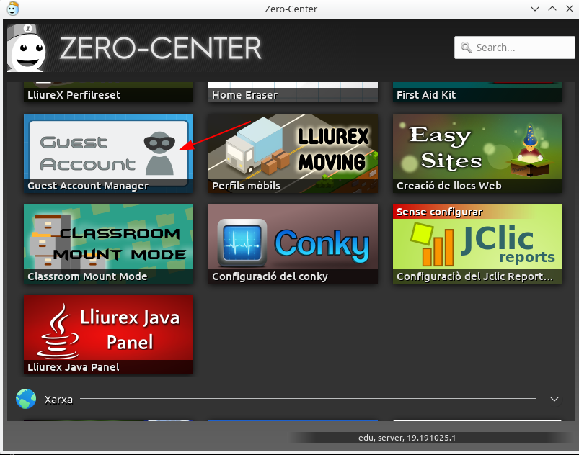

Dentro de la aplicación con solo activar o desactivar el usuario invitado el resto de procesos se ejecutan automáticamente, dejando el sistema en la configuración seleccionada.
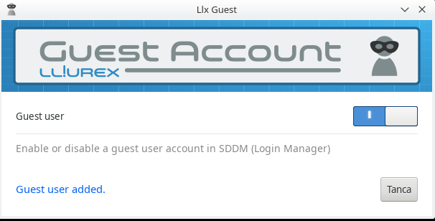

- La integración con el SDDM o pantalla del login de LliureX, de esta manera evitamos tener que poner el nombre de usuario invitado y su password, derivando este proceso a un botón de un solo click con el cual accedes al sistema con esa cuenta invitado.
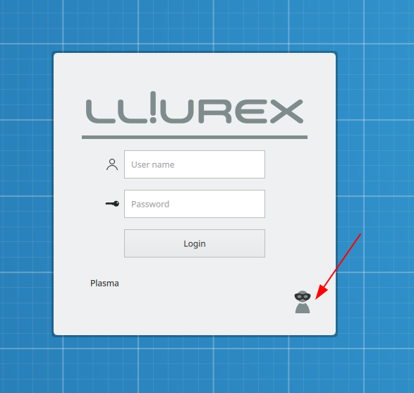
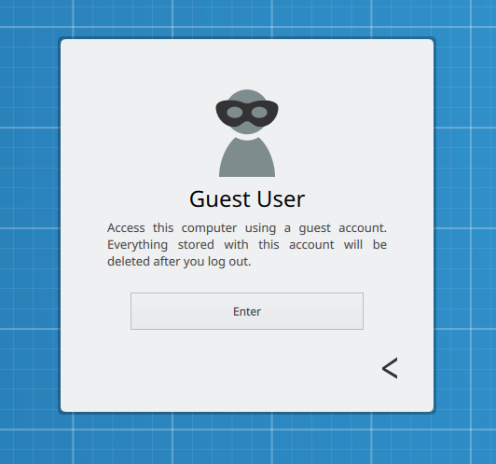

https://github.com/lliurex/llx-guest

Tareas del foro
Con la salida de la nueva versión hemos añadido al ya de por si intenso, inicio de curso ,un incremento sustancial de las dudas que han sido contestadas en el foro. Esto nos ha llevado a esforzarnos al máximo dando respuesta a peticiones que se han realizado, asi como resolución de Bugs al igual que solventar multiples dudas. Entre ellas destacaríamos:
- Hemos añadido varias librerias al pool de LliureX para solventar algunas dependencias por software de terceros, como editoriales, o controladores de robots,…..
- Solucionar problemas para la instalación de software de terceros en LliureX 19, como Sonic Pi, drivers, Gescen….
- Gestionar la edicion de capturas, gestionar las tarjetas de red, ….
- Instalación masiva de software dentro del aula
- Gestion de los perfiles móviles.
…….
Podemos seguir cada una de las incidencias así como consultar las resueltas en los foros oficiales de LliureX hacia el SAI a traves del CEFIRE y en la página oficial de LliureX.

http://mestreacasa.gva.es/web/lliurex/forums/message_boards
http://cefire.edu.gva.es/

Artículos en wiki
Durante este periodo se ha procedido a incluir en la wiki de LliureX para la versión 19 una serie de artículos para que lo usuarios tengan una referencia a la hora de utilizar la nueva versión de LliureX. Se han incluido artículos que documentan algunas de las nuevas aplicaciones incluidas en LliureX 19:
- LliureX-Quota: https://wiki.edu.gva.es/lliurex/tiki-index.php?page=Lliurex-quota
- Desktop-Layout: https://wiki.edu.gva.es/lliurex/tiki-index.php?page=desktop_layout
- LliureX-Guard: https://wiki.edu.gva.es/lliurex/tiki-index.php?page=Lliurex-Guard-en-Lliurex-19
- Modelo de Montaje Lite: https://wiki.edu.gva.es/lliurex/tiki-index.php?page=Modelo-de-montaje-Lite
- Classroom-Mount-Mode: https://wiki.edu.gva.es/lliurex/tiki-index.php?page=Classroom-Mount-Mode
- Classroom-Mount-Mode-Override: https://wiki.edu.gva.es/lliurex/tiki-index.php?page=Classroom-Mount-Mode-Override
- CD-Locker: https://wiki.edu.gva.es/lliurex/tiki-index.php?page=CD-Locker
- LliureX-PerfilReset: https://wiki.edu.gva.es/lliurex/tiki-index.php?page=LliureX-PerfilReset
- Easy-Sites: https://wiki.edu.gva.es/lliurex/tiki-index.php?page=Easy-Sites
Se han añadido también una serie de articulos relacionados con la configuración del sistema y su utilización:
- Cambio de idioma de la sesión: https://wiki.edu.gva.es/lliurex/tiki-index.php?page=Cambio-de-idioma-de-la-sesi%C3%B3n
- Apagado de equipo con sesión bloqueada: https://wiki.edu.gva.es/lliurex/tiki-index.php?page=Apagar-equipos-con-sesi%C3%B3n-bloqueada
- Configurar inicio de sesión automático: https://wiki.edu.gva.es/lliurex/tiki-index.php?page=Configurar-el-inicio-de-sesi%C3%B3n-autom%C3%A1tico
- Importar certificados digitales en Adobe Reader: https://wiki.edu.gva.es/lliurex/tiki-index.php?page=Importar-certificado-digital-en-Acrobat-Reader
Por último se han actualizado artículos relacionados con aplicaciones que han sufrido cambios en LliureX 19:
- Bell-Scheduler: https://wiki.edu.gva.es/lliurex/tiki-index.php?page=Bell-Scheduler-en-Bionic
- LliureX-Gdrive: https://wiki.edu.gva.es/lliurex/tiki-index.php?page=LliureX-Gdrive-en-Bionic
- LliureX-Backup: https://wiki.edu.gva.es/lliurex/tiki-index.php?page=LliureX-Backup-en-Bionic

Otras actualizaciones
Durante este periodo se han actualizado los siguientes paquetes con cambios menores:
- n4d-network
- lliurex-client-env-configuration
- lliurex-gdrive
- lliurex-backup
- bell-scheduler
- lliurex-freeradius
- lliurex-mirror-redirect
- lliurex-artwork
- n4d
- lliurex-up
- lliurex-desktop-layout-selector
- lliurex-disable-discover-indicator
- lliurex-desktops-keeper
- lliurex-quota
- llum
- n4d-freeradius
- baikonur
- lliurex-on-fire
- plasma-applet-places-widget
- python-qtermwidget
- lliurex-quota-gui
- ubiquity-slideshow-lliurex
- lliurex-meta-maker
- analytics-server
- lliurex-resolver
- epi
- zero-lliurex-inventory
- lliurex-perfilreset
- activinspire-32bitdependsfor64bit-lliurex
- client-mount
- holiday-manager
- python3-app2menu
- lliurex-moving-core
- lliurex-plymouth-theme
- n4d-lliurex-base
- home-linker
- n4d-samba
- lliurex-artwork-fonts
- zero-lliurex-installers
- repoman
- python3-appconfig
- lliurex-libreoffice-aula-settings
- zero-lliurex-smart
- docker-smart
- n4d-server-plugins
- lliurex-meta
- ubiquity-system-addons
- lliurex-guard
- lliurex-www
- desktream
- runomatic
- kscreen-systen-settings
- lliurex-sddm-theme
- llx-guest

Código:
https://github.com/lliurex/

